To: | Jonh Smith | From: | Albert Johnson
Fax: | (000) 000 00 00 | Fax: | (000) 000 00 00
Phone: | (000) 000 00 00 | Phone: | (000) 000 00 00
Re: | Invoice 245677 | Date: | 11.11.2009
Lorem ipsum dolor sit amet, consectetuer adipiscing elit. Sed eget neque faucibus lacus tempus volutpat. Curabitur tincidunt aliquet lacus. Phasellus quis ligula feugiat sem varius sagittis. Etiam suscipit accumsan lacus. Ut sollicitudin sapien porttitor justo. In commodo ornare mi. Maecenas eget erat. Fusce semper diam sed dui. Quisque at orci. Duis ut neque eu ipsum porttitor lobortis. Maecenas vestibulum auctor enim.

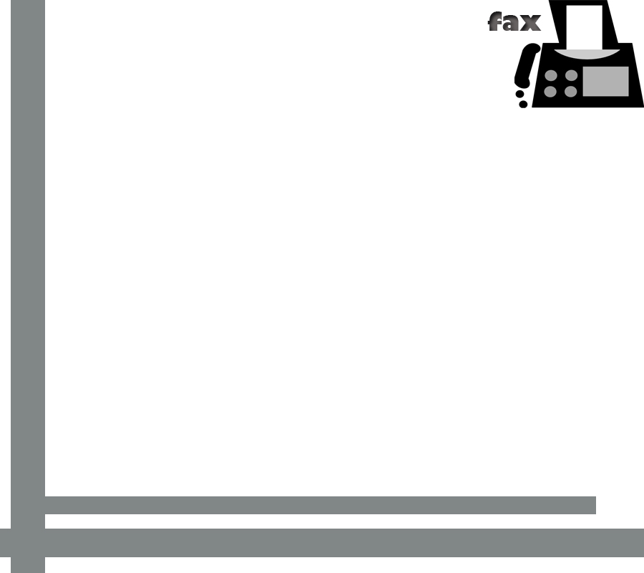
Download more Free Fax Cover Sheet Templates from hloom.com

